Episode 1, Où l’on assiste à la naissance d’Hermès

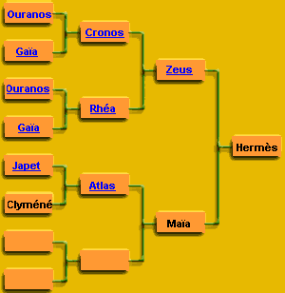Dès le jour de sa naissance, Hermès s’échappe de la grotte où il est né pour voir le monde.
Il découvre les vaches les plus belles de la Terre. Et décide d’en voler quelques-unes ...

Episode 2 : Où Hermès invente le feu.

À peine né, Hermès est parti découvrir le monde. En chemin il a volé un magnifique troupeau de vaches et les a ramenées chez lui.

Episode 3 : Où l’on assiste à une énorme colère d’Apollon.

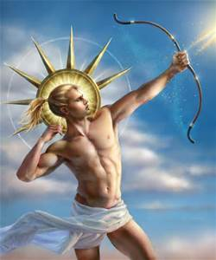
Hermès vient de découvrir qu’il est le fils de Zeus, le dieu des dieux, et que le troupeau de vaches qu’il a volé appartient à son frère, le dieu Apollon. Les deux frères ont décidé de demander à Zeus de régler leur dispute. Voici donc Hermès parti à la rencontre de son père....

Episode 4 : Où Hermès découvre le palais de son père.
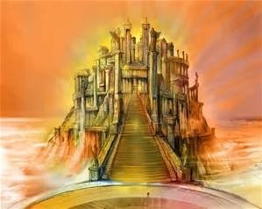
Hermès et Apollon ont fait un long voyage pour gagner l’Olympe, où se trouve le palais des dieux. Hermès est émerveillé par la beauté du lieu. Il s’apprête à rencontrer Zeus.

Episode 5 : Où Hermès rencontre Zeus, son père.

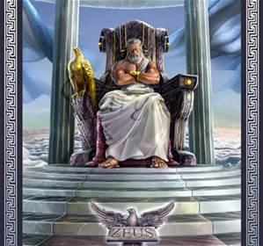
Hermès a réussi à gagner le cœur de Zeus, son père, et à séduire les dieux de l’Olympe avec sa flûte. Mais il lui reste à conquérir son frère…

Episode 6 : Où Hermès séduit son frère grâce à la lyre.

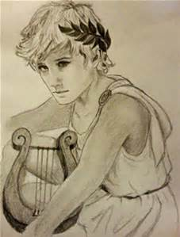
Hermès est devenu l’ami de son frère Apollon. Curieux du monde qu’il découvre, il a décidé d’aller voir les vieilles nourrices des dieux pour apprendre à lire l’avenir.

Episode 8 : Où Hermès apprend à deviner l’avenir.

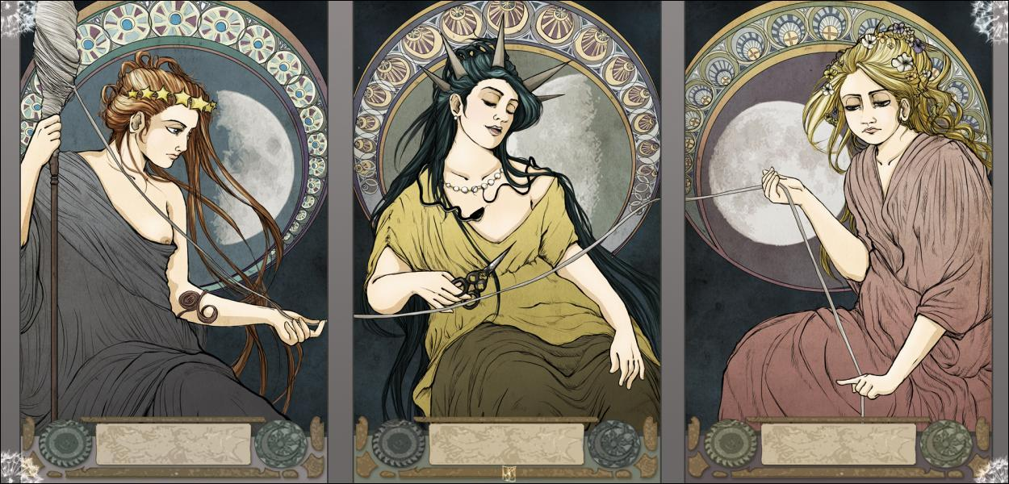
Pausania, la plus vieille des nourrices des dieux, a accepté de révéler à Hermès l’origine de toutes choses. Le voici projeté dans le passé, prêt à assister à la naissance du monde.
Episode 11 : Où Hermès découvre qu’il peut voler.

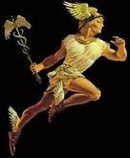
Zeus a demandé à Hermès de devenir son messager. Il lui a offert un chapeau et des sandales ailées, et Hermès a découvert qu’il pouvait voler !

Episode 12 : Où Hermès comprend l’origine du jour et de la nuit.
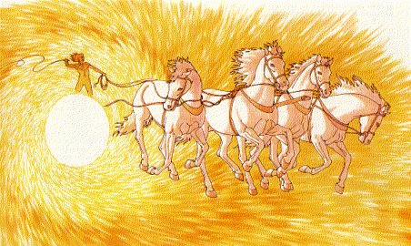
Zeus a montré à Hermès comment le Soleil et la Lune parcourent le ciel.
Mais il s’est refusé à expliquer l’origine des volcans, ces montagnes qui crachent le feu.
Episode 15 : Où Héra met au monde un bébé monstrueux.


Héra a mis au monde Héphaïstos, un bébé si laid qu’elle l’a précipité par la fenêtre du haut de l’Olympe. Devant ce drame ; Hermès ne comprend pas. Il cherche à savoir d’où vient la violence.

Episode 20 : Dans lequel Artémis refuse de protéger le nouveau bébé d’Héra.

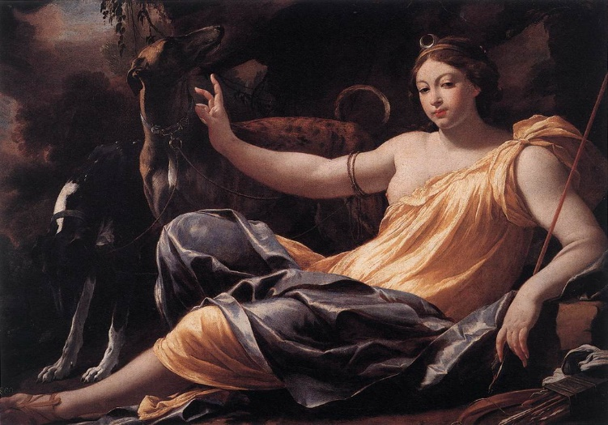
Hermès a suivi sa sœur Artémis, qui protège les naissances. Mais celle-ci refuse sa protection à Héra, qui a mis au monde un bébé. Ce refus cache un secret, celui de la naissance d’Artémis.
Episode 38 : Où la curiosité de Pandora déclenche une catastrophe.
Pandora a libéré tous les malheurs des hommes en ouvrant la boite où Prométhée les avait cachés.
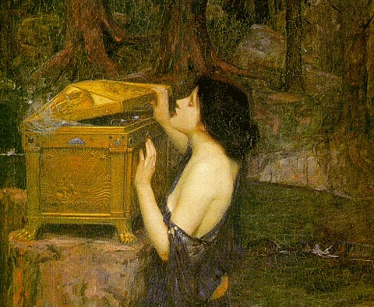

Episode 45 : Au cours duquel un déluge recouvre la Terre.
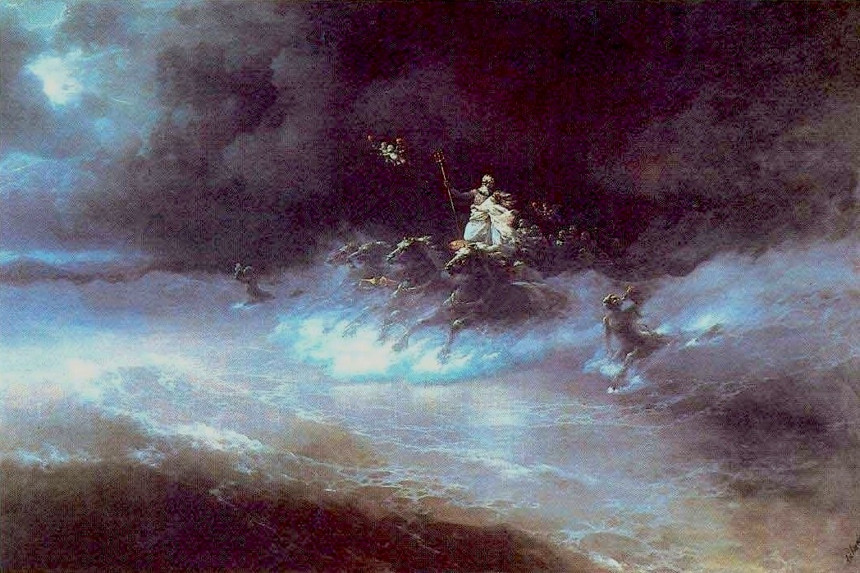
Pour se venger des hommes Zeus, aidé par son frère Poséidon, a envoyé un immense déluge sur Terre. Tout est noyé sous les eaux. Hermès a peur que la race humaine soit totalement morte.

